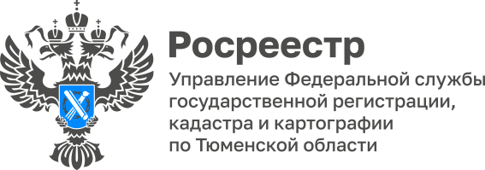 01 марта 2023 г.

Тюменский Росреестр анонсирует темы прямых телефонных линий
на март 2023 года
9 марта заместитель начальника отдела по работе с крупными правообладателями и государственной регистрации земельных участков Екатерина Безбородова разъяснит порядок государственной регистрации прав на земельные участки в упрощенном порядке. «Прямая» телефонная линия состоится с 11 до 12 час. по телефону 8 (3452) 43-28-43.

17 марта начальник отдела государственного земельного надзора Наталия Калинина разъяснит особенности осуществления государственного земельного надзора в 2023 году в рамках «невидимого надзора». «Прямая» телефонная линия состоится с 11 до 12 час. по телефону 8 (3452) 58-25-55.

23 марта заместитель начальника отдела по контролю (надзору) в сфере саморегулируемых организаций Анастасия Горбонос разъяснит порядок и причины привлечения арбитражных управляющих к административной ответственности. «Прямая» телефонная линия состоится с 11 до 12 час. по телефону 8 (3452) 25-76-50.

30 марта заместитель начальника отдела государственной регистрации недвижимости в электронном виде Оксана Мелузова разъяснит возможности электронных услуг и сервисов Росреестра. «Прямая» телефонная линия состоится с 11 до 12 час. по телефону 8 (3452) 58-25-58.

Пресс-служба Управления Росреестра по Тюменской области
г. Тюмень, ул. Луначарского, д. 42, тел: (3452) 43-12-49
e-mail: reestr72@yandex.ru, https://rosreestr.gov.ru

